Halimbawa ng mga ehersisyo na gamit ang mga kagamitan ng Seniors Exercise Park
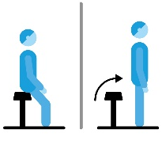 | UMUPO PARA TUMAYO  Umupo at tumayo mula sa upuan o tumayo upang tumingkayad (squat) at hipuin ang bangko.  Pinalalakas nito ang mga kalamnan ng iyong mga binti at likod | 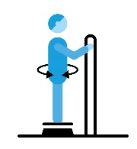 | PAGPIHIT NG KATAWAN (CORE TWISTER)  Pihitin ang iyong katawan mula sa isang gilid patungo sa kabilang gilid nito.  Nagpapabuti sa paggalaw ng gulugod at nagpapalakas ang katawan (core). | 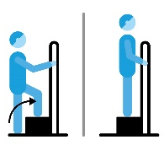 | HUMAKBANG  Humakbang pataas at pababa ng plataporma.  Nagpapatibay ito ng iyong mga binti at nagpapabuti ng kakayahang gumamit ng hagdan at sumuong at umahon mula sa paliguan (bath) o bus.
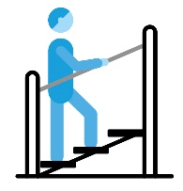 | HAGDAN  Humakbang pataas at pababa ng hagdan. May hawakan ng kamay upang gawing ligtas ang ehersisyo.  Ang paggalaw na ito ay tumutulong sa pang-araw-araw na mga gawain, pinatataas ang bilis ng pintig ng iyong puso at pinalalakas ang iyong mga binti. | 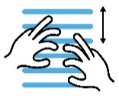  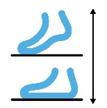 | MGA HAGDANG DALIRI + PAG-ANGAT NG KALAMNAN NG MGA BINTI  Umakyat nang paisa-isang hakbang gamit ang iyong mga daliri upang marating ang pinakamataas na posibleng punto habang inaangat ang iyong mga daliri sa paa.  Ang ehersisyong fine motor na ito ay nagpapabuti sa kaliksian at paggalaw ng mga daliri at mga balikat habang pinagaganda ang iyong katatagan at pustura. | 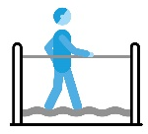 | BALANCE BEAM  Ang paglakad sa alun-alon na balance beam ay isang mabuting ehersisyo sa balanse.  Nakakatulong ito sa paglalakad nang ligtas sa mahirap lakaran gaya ng likas at hindi sementadong mga daan.
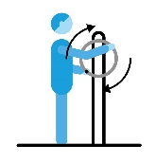 | PAGPAPAIKOT NG KAMAY  Hawakan ang para sa mga kamay at marahang ikutin ang gulong (wheel) sa dalawang direksyon.  Ang maritmong paggalaw ay nagpapabuti sa pagkilos ng mga kasukasuan ng leeg, balikat at siko. | 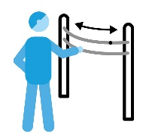 | MGA ARKO NG BALIKAT  Ilipat ang mga bola sa kahabaan ng bar. Ang kurbadong mosyon ay maaaring gamitin upang paikutin ang mga balikat at pahabain ang mga kalamnan sa dibdib.  ito ay ehersisyo para sa paggalaw at pleksibilidad ng katawan, mga siko at mga balikat. | 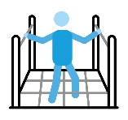 | LAKARANG RAMPA AT NET  Lumakad sa rampa at bumaba gamit ang net o mga lubid.  Nagpapalakas at binibigyan nito ng ehersisyo ang mga hita at binti, nagpapagaan sa mga daliri sa paa, at mga ehersisyo rin ito sa pagbalanse at pag-unat (flex) ng mga bukung-bukong.
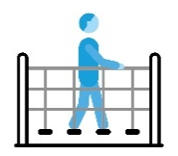 | LAKARAN (GANGWAY)  Maglakad ng paatras at pasulong sa ibabaw ng umaalog na tulay.  Bumubuti ang iyong balanse sa hindi pantay at hindi matatag na mga lakaran gaya ng lakaran sa loob ng bus/tren/trambya | 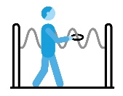  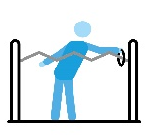 | SNAKE PIPE (ALUN-ALONG BAR)  Tumayo na nasa tagiliran mo ang snake pipe, ilipat ang ring mula isang dulo patungo sa kabilang dulo nang hindi hinahawakan ang bar. Pagkatapos ay magpalit ng tagiliran.  Tumayo na paharap sa snake pipe, ilipat ang ring mula isang dulo patungo sa kabilang dulo nang hindi hinahawakan ang bar. Nagpapalakas at nagpapakilos ng mga balikat.  ito ay nagpapalakas at nagpapakilos ng mga balikat at likod, nagpapabuti ng kakayahang umabot at balanse.  Tumutulong sa kakayahang magbihis, magsuklay ng buhok, maligo at magsampay ng mga damit. | 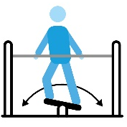 | BALANCE STOOL  Magbalanse na ang mga paa ay nasa hindi matatag na bangko habang inuugoy ang katawan mula sa isang panig patungo sa kabilang panig.  Nagpapabuti ng balanse, nagpapalakas ng balakang at malalalim na kalamnan na sumusuporta sa gulugod.

